Proiect InfoEducație 2020

Matrici

Coordonator: Propunător:

prof. Nițu Alina Cupșan Vanessa

Liceul Teoretic „Ovidius”

2020

Cuprins

Matrici 1

Cuprins 2

Motivația alegerii temei 3

Structura aplicației 4

Utilizare 5

Resurse hardware și software necesare 10

Posibilități de dezvoltare ulterioară 11

Bibliografie 12

Motivația alegerii temei

Programul a fost dezvoltat în C#, utilizând Visual Studio 2019, întrucât am dorit să învâț acest limbaj, iar interfața aplicației realizate este una prietenoasă, potrivită pentru software-ul meu.

De asemenea, încă de când am început să studiez informatica, am fost pasionată de matrici. Mi s-a părut un subiect complex și, pe de altă parte, fascinant, căruia i-am oferit mult timp de studiere și aprofundare în ciuda complexității aparente. Odată ce m-am documentat destul încât să mă simt o cunoscătoare a tablourilor bidimensionale, am realizat cât de mult m-ar fi ajutat un software care să parcurgă pas cu pas și într-un mod interactiv fiecare lecție de programare. De aceea am creat proiectul meu, denumit „Matrici”, pentru a ușura înțelegerea domeniului tablourilor bidimensionale pentru cei aflați la început de drum.

Structura aplicației

Pentru software-ul meu am încercat să abordez o organizare cât mai simplă și mai eficientă care să ajute la înțelegerea matricelor.

Astfel, aplicația mea se deschide cu o fereastră principală ce prezintă 6 butoane (Declararea Matricilor, Accesarea Elementelor, Parcurgerea matricilor, Matrici pătratice, Generare Matrici, Probleme Diverse), ce deschid ferestre, cu același nume, așa cum este evidențiat și în schema de mai jos.

Fiecare dintre butoane deschide o nouă fereastră împărțită la rândul ei în: Suport Teoretic, Exersare și Testare ( ca în schemele de mai jos ).

Suportul Teoretic oferă informații organizate în tab-uri, pe capitole. La fel, Exersarea și Testarea au un număr stabilit de tab-uri cu exerciții de dificultate variată.

Utilizare

Prima fereastră cu care se întâlnește utilizatorul la pornirea aplicației este :

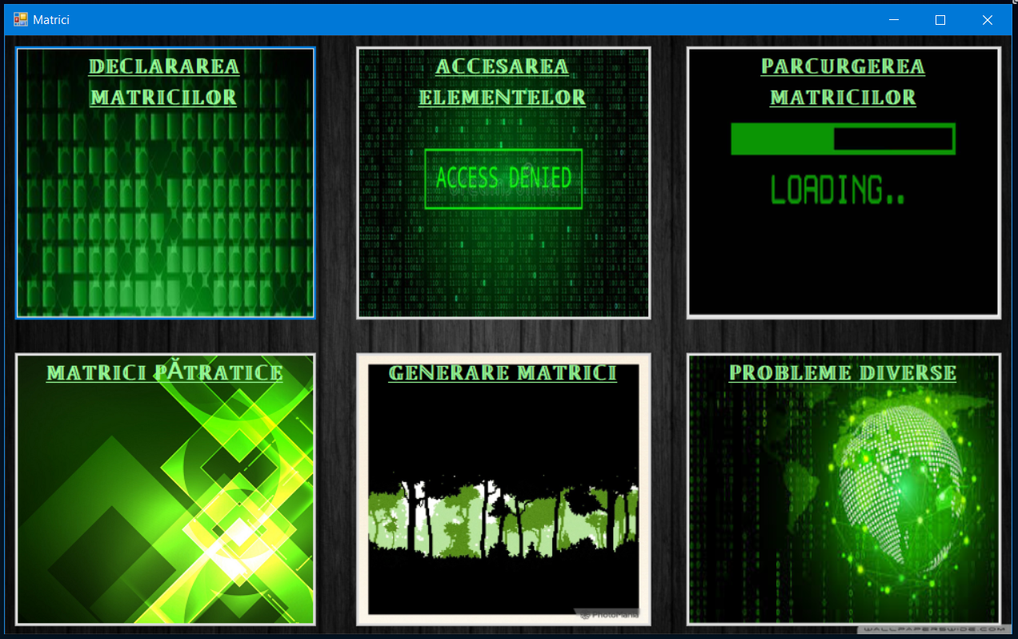

Din această fereastră utilizatorul poate să aleagă ce dorește să studieze :

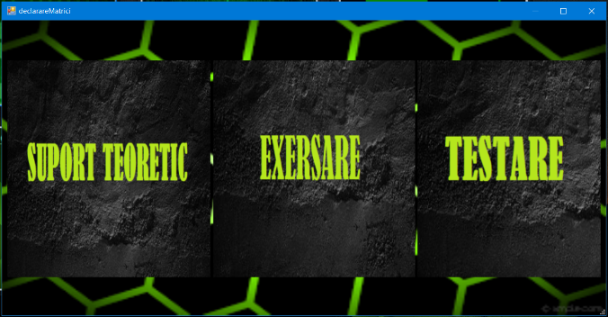Capitolul **Declararea Matricilor**

Atunci când utilizatorul va apăsa butonul denumit „Declararea Matricelor” din pagina principală, se va deschide o fereastră ca cea din dreapta.

Suport Teoretic, din imaginea de mai jos, oferă informații despre declararea matricelor.

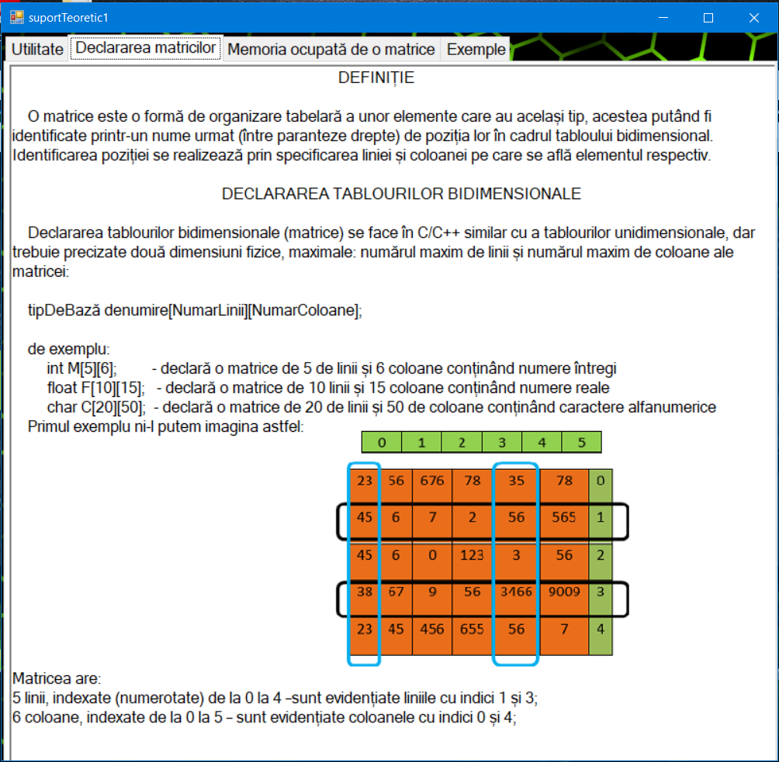Suport Teoretic

Secțiunea **Exersare**, alcătuită din 5 exerciții interactive și dinamice, care vin cu o explicație ulterioară, oferă elevului posibilitatea de a exersa ceea ce a învățat în secțiunea de **Suport Teoretic**.

Secțiunea **Testare** cuprinde 9 exerciții de dificultate variată, elevul putând să își evalueze cunoștințele, lucru posibil prin apăsarea butonului „Evaluați”. Atât la testare, cât și la exersare utilizatorul va putea parcurge problemele (tab-urile), rezolvându-le rând pe rând, în ordinea dorită.

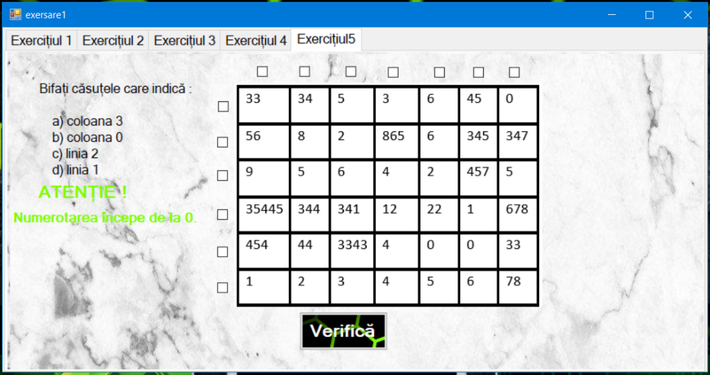

Capitolul **Accesarea Elementelor**

Din punct de vedere structural, acest capitol are aceeași organizare ca cel prezentat anterior (Suport Teoretic, Exersare, Testare) , iar modul de utilizare este de asemenea identic, însă se deosebește prin exercițiile dinamice (pozele de mai jos) , a căror date se modifică de fiecare dată când utilizatorul părăsește fereastra, împiedicând-l din a memora răspunsurile corecte. Există probleme în care elevul va trebui sa completeze căsuțe de tip text sau de tip numeric (poza 1), sau să bifeze răspunsul corect dintr-o multitudine de variante (poza 2).

Poza 1

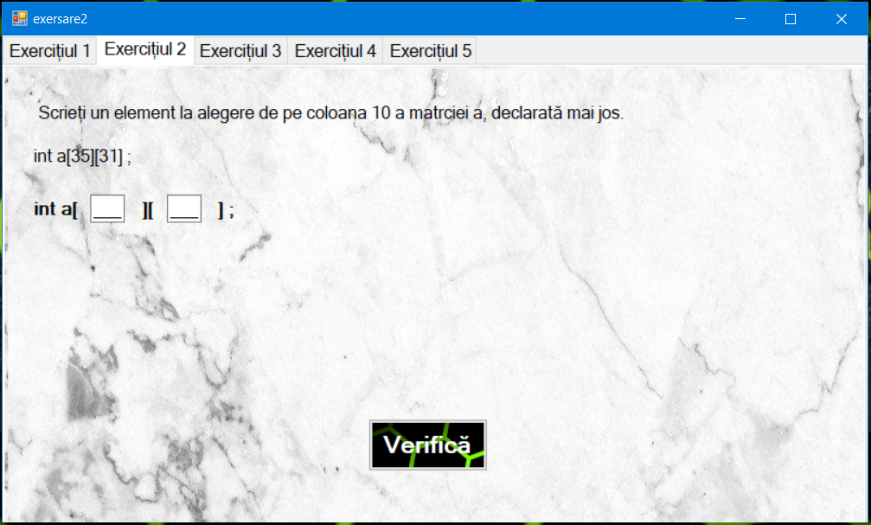

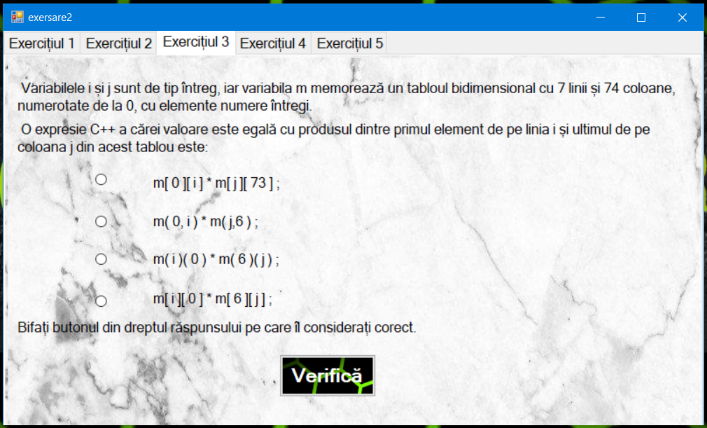

Poza 2

Capitolul **Parcurgerea Matricilor**

Ca utilizare, acest capitol se folosește la fel ca toate celelalte, însă, la capitolele exersare și testare prezintă un algoritm cu ajutorul căruia utilizatorul va putea completa într-o căsuță de tip Rich Text Box o bucată de cod (poza de mai jos). Algoritmul meu citește și rulează atât programul scris de elev, cât și cel scris de mine ca model și verifică corectitudinea programului acestuia.

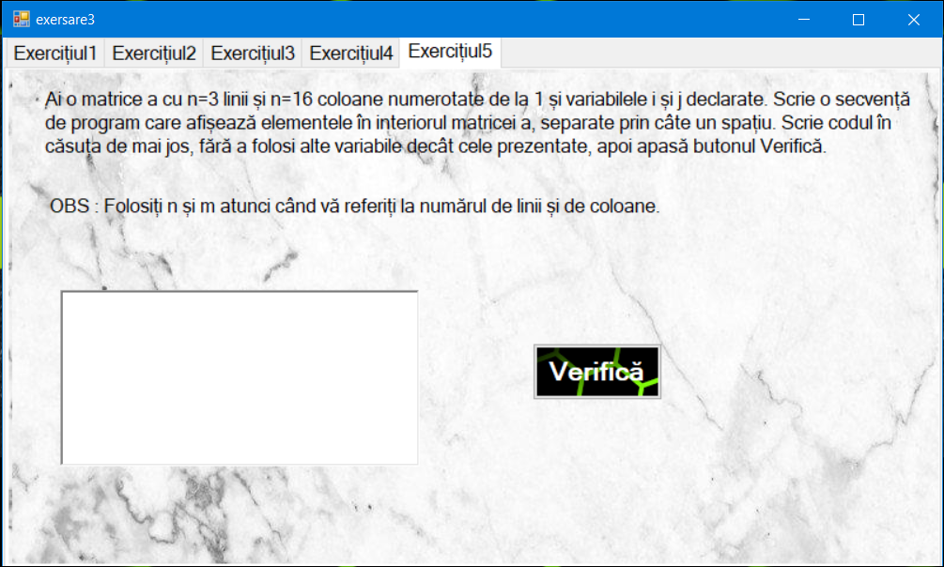

Capitolul **Matrice Pătratice**

Asemănător cu capitolul anterior, această parte a software-ului meu educațional are algoritmul ce îi permite utilizatorului să completeze într-o căsuță de text o bucată de cod ce afișează elementele din diferite zone ale tabloului bidimensional. În plus față de algoritmul prezentat mai sus, acesta este adaptat strict pentru matricile pătratice, permițând crearea a numeroase probleme de dificultate variată (poza de mai jos) .

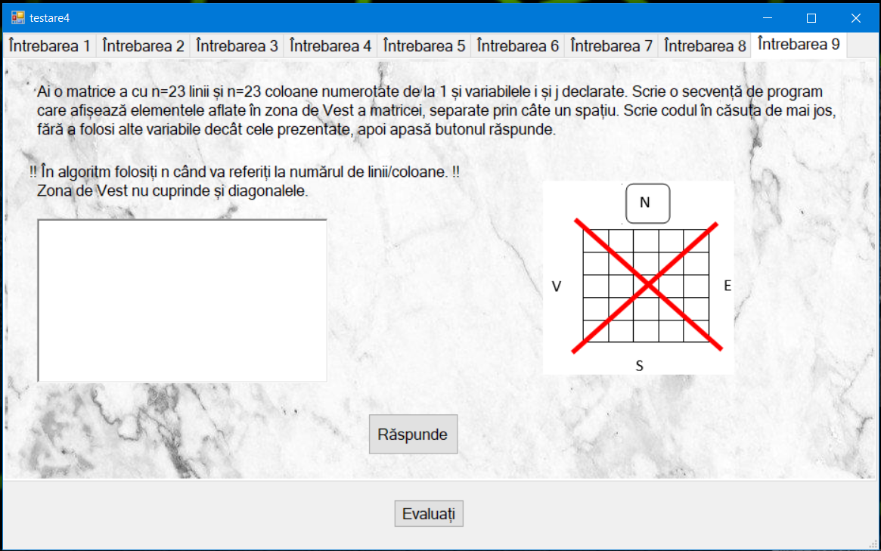

Capitolul **Generare Matrice**

Acest capitol are rolul de a învăța elevul să genereze matrici respectând anumite reguli date. Utilizatorul are posibilitatea să scrie o bucată de cod care generează tablouri bidimensionale, într-o casetă. Aplicația rulează secvența de cod scrisă de utilizator și verifică dacă aceasta respectă cerințele problemei. În imaginea de mai jos se poate vedea o astfel de problemă.

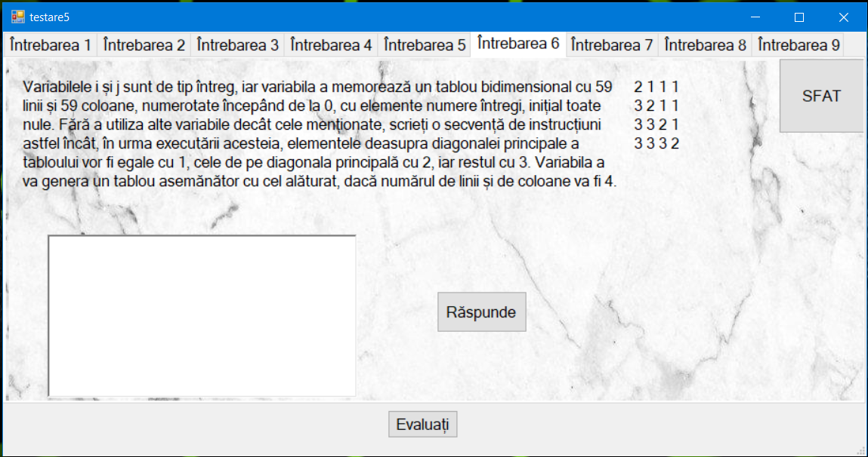

Capitolul **Probleme diverse**

Acesta oferă atât un suport teoretic nou, cât și o parcurgere detaliată a tuturor problemelor esențiale din fiecare capitol. Este recapitularea finală în urma căreia utilizatorul va susține un ultim test pentru a-și evalua cunoștințele obținute. Testarea are toate tipurile de algoritmi și exerciții utilizate de-a lungul proiectului.

Resurse hardware și software necesare

Pentru rularea programului meu este necesar un computer cu Windows 10, 50 MB spațiu pe disc.

Posibilități de dezvoltare ulterioară

Doresc să fac o parte de configurare a aplicației care să permită utilizatorului să configureze ce compilator folosește și să aleagă directorul în care face testarea programului său. De asemenea, mi-aș dori să adaug mai multe exerciții, eventual să adaug un editor care să permită adăugarea de noi probleme.

Bibliografie

Cărți utilizate

„PROGRAMAREA APLICAȚIILOR FOLOSIND LIMBAJUL C# ȘI PLATFORMA .NET”-autor : Daniela Alexandra Crișan.

„LIMBAJUL C# PENTRU ÎNCEPĂTORI-noțiuni introductive”-autori : Liviu Negrescu, Lavinia Negrescu.

Link-uri folosite ….

<https://www.scribd.com/doc/517796/Manual-C>

<https://docs.microsoft.com/en-us/dotnet/csharp/programming-guide/>

<http://csharp.net-informations.com/gui/gui_tutorial.htm>

<http://www.dponline.ro/informatica.php?categ_info=csharp>

<http://www.colegiulbratianu.ro/wp-content/themes/theme53309/documente/software/DotNet.pdf>